链接诊断SOP

淘天店铺链接诊断SOP（按销量&生命周期级别划分）

前置准备
工具：生意参谋、达摩盘、边界BI、直通车测图工具
数据基础：链接30天核心数据（流量、转化、利润）、行业均值、竞品链接数据

一、新品期链接诊断（上架≤30天，月销≤100单）
诊断目标：解决冷启动泛流量问题，快速打上精准人群标签
核心指标：点击率≥行业1.2倍、收藏加购率≥15%、泛流量占比≤30%
诊断维度&动作：
- 流量结构诊断：查看生意参谋流量来源，若泛流量占比＞50%（如系统随机分配的非目标人群），需调整关键词投放策略→优先选择精准长尾词（如“2025冬季加厚沙发垫”），降低泛流量导入。
- 标签匹配度诊断：用达摩盘对比浏览人群与成交人群的性别/年龄/消费力，若差异＞30%，需通过万象台冷启动计划（日耗50元）矫正标签，配合“首单立减”快速积累转化数据。
- 主图吸引力诊断：用直通车测图工具筛选点击率≥行业1.5倍的主图，替换低点击创意（如突出“新品首发”或痛点场景）。
优化方向：聚焦精准流量，避免泛流量浪费，快速建立人群标签。
- 成交关键词和详情诊断：根据标题分析查看成交关键词（带属性火场景的长尾词为主），根据长尾词指向的场景或属性，调整详情页核心卖点，满足精准搜索访客的期望需求，提升转化效率。

二、成长期链接诊断（上架31-90天，月销101-500单）
诊断目标：加速流量增长，提升转化效率与关联销售。
- 加速流量增长（突破500+UV）、提升转化效率（≥行业均值1.2倍）、构建关联销售体系，实现从“付费依赖”到“免费流量为主”的过渡
核心指标：流量增长率≥20%/周、转化率≥行业1.2倍、关联销售占比≥15%
- 诊断维度&动作：
- 流量渠道诊断：流量增长率：每周≥20%（对比竞品30天数据制定递增计划）
检查搜索流量占比是否≥40%，若付费流量占比＞30%，需优化自然流量（如核心关键 词排名进入TOP10）。
- 转化链路诊断：转化率：≥行业均值1.2倍（若低于此值需排查人群或详情页）。分析详情页跳失率（若＞60%），需优化首屏及点击进来后的5张竖图和主图视频卖点，与成交关键词指向匹配（如突出“证明2025新款”或用长尾词场景图片）；查看前10条评价，若有负面反馈（如“掉毛”），立即补充场景化回复（如“无毛絮工艺+质检报告”）。
- 关联销售诊断：检查“顺手买一件”活动是否覆盖利润款，若关联销售占比＜10%，调整搭配策略（如流量款+互补利润款）。
优化方向：平衡流量增长与转化效率，通过关联销售提升客单价。
- 推广效率提升：从“盲目投放”到“协同策略”
直通车调整：将“精准匹配”改为“广泛匹配+高转化词溢价”，日限额从100元提升至300元，重点投放“高转化词+场景词”（如“书房复古台灯”）
ROI优化：若ROI＜2，需暂停低效关键词，优先投放“趋势词+核心词”组合

三、成熟期链接诊断（上架≥90天，月销501-2000单）
诊断目标：稳定流量与利润，提升高价值用户复购
核心指标：自然流量占比≥60%、利润占比≥50%、复购率≥行业均值
诊断维度&动作：
- 流量稳定性诊断：监控核心关键词排名（如TOP3），若排名下滑，补充直通车精准投放；检查推荐流量占比，若＜20%，查看推荐流量转化，如推荐流量转化率高，可以通过短视频或人群推广补位推荐流量，如推荐流量转化低，代表这个行业不适合推荐流量，主要聚焦到关键词上。
- 利润结构诊断：分析SKU毛利分布，若低毛利SKU占比＞30%，下架或调整价格；用达摩盘看高价值人群（L4+）成交占比，若＜40%，溢价投放该人群。
- 复购诊断：通过客户运营平台查看复购率，若＜15%，推出“月度订阅”或“老客专属券”（如满200减30）。
优化方向：根据链接定位，强化自然流量，聚焦高价值用户，提升长期利润。不要盲目扩大范流量。
- 误区1：盲目堆砌大词→新链接权重不足，“沙发垫”等大词无法获得排名，需聚焦“精准长尾词+场景词
- 误区2：忽视人群分层→新客转化低时，不要盲目加预算，需先通过达摩盘矫正标签

四、爆款期链接诊断（月销≥2001单，稳定期≥30天）
诊断目标：巩固市场地位，预防竞品冲击与衰退
核心指标：市场占有率≥xx%、竞品追赶度≤xx%/周、复购率≥行业均值
诊断维度&动作：
- 竞品冲击诊断：用边界BI分析竞品链接的销量增长，若竞品周增长＞10%，我们链接周增长＜10%，需优化主图差异化（如背景/场景与竞品反其道而行，或找到成交词差异，根据“差异成交词”优化主图）。
- 用户忠诚度诊断：收集评价中的新需求（如“希望增加XX功能”），快速迭代SKU（如推出升级版）；用达摩盘圈选“复购人群”，投放专属权益。
- 供应链诊断：检查库存周转率，若＜3次/月，调整补货周期，避免断货或积压。
- 做壁垒护城河：把爆款拆分，一品多布以：关键词，场景，风格，款式，颜色，场景，人群，功能，风格等需求进行拆分，做副链接及子链接。
优化方向：主图详情建立差异化壁垒，客服、评问大家快速响应用户需求，商品部门稳定供应链。

五、衰退期链接诊断（连续30天销量下降，且≥20%）
诊断目标：判断盘活可能性，或快速淘汰止损参考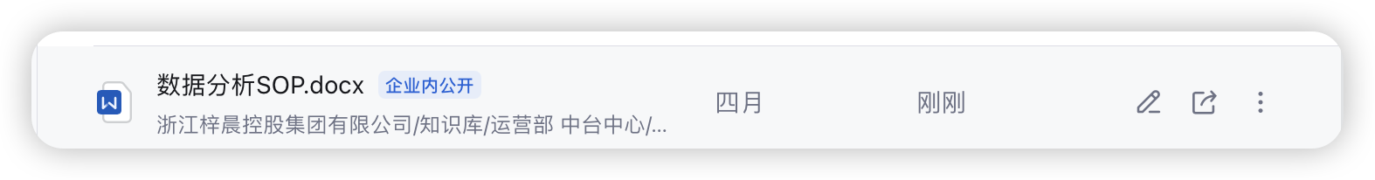
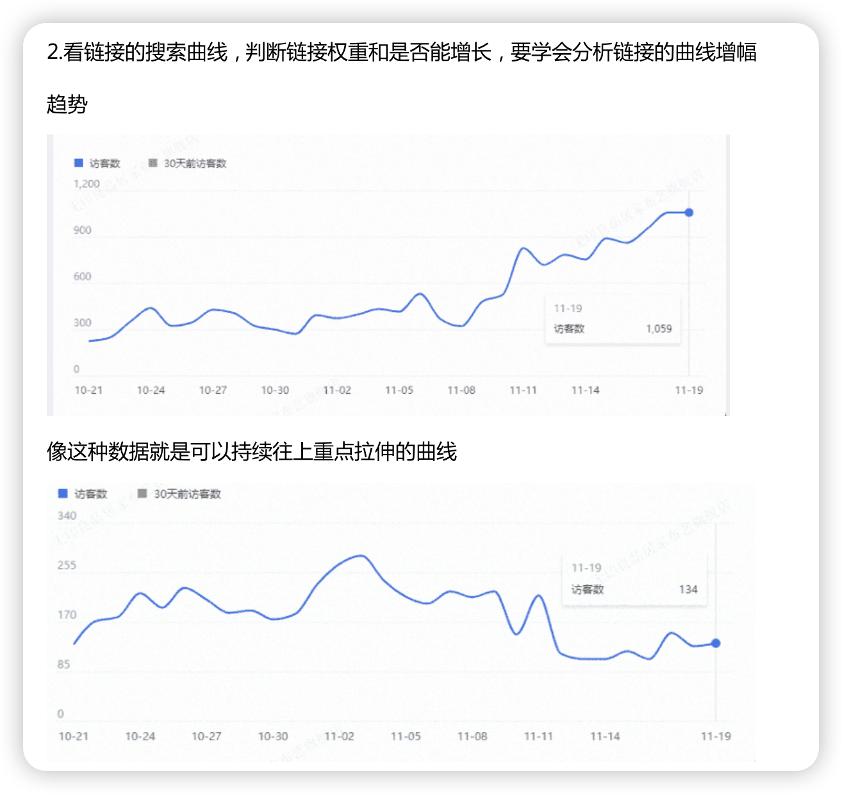
核心指标：流量流失率、转化下降原因、库存压力
诊断维度&动作：
- 衰退原因诊断：分析流量下降是否因泛流量占比回升（＞40%）→调整关键词投放；若转化下降因评价问题→补充信任背书（如“ISO9001认证”），增加优质置顶评价。
- 库存诊断：若库存积压＞3个月，推出“清仓活动”（如“前1小时5折”）；若库存≤1个月，考虑下架并转移资源到其他链接。
- 盘活可能性诊断：若核心关键词排名仍在TOP20，尝试“新品重新包装”（如更换主图/详情页）；若排名下滑＞50%，直接淘汰。
优化方向：快速决策，减少资源浪费，聚焦潜力链接。

总结
链接诊断需“按级施策”：
1.新品期抓标签，
2.成长期抓增长，
3.成熟期抓稳定，
4.爆款期抓壁垒，
5.衰退期抓止损。
关键在于结合数据工具（生意参谋、达摩盘、边界BI）与视觉营销逻辑（信任、情绪价值），动态调整策略以适应生命周期变化。

